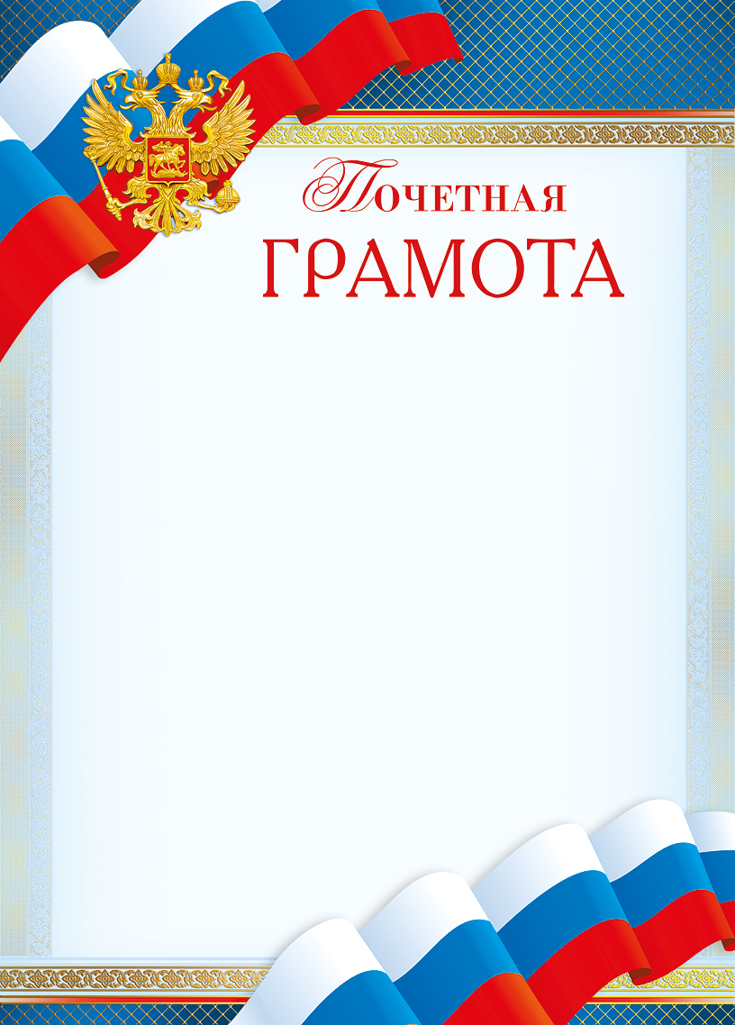

НАГРАЖДАЕТСЯ

**Иванов Иван,**

обучающийся муниципального бюджетного

общеобразовательного учреждения

«Средняя общеобразовательная школа № 17»

**победитель (призёр)**

муниципального этапа областного конкурса

на знание государственных и региональных символов и атрибутов

Российской Федерации.

Руководитель: Петрова Мария Сергеевна,

учитель русского языка и литературы.

Начальник департамента образования

администрации Старооскольского А.Н. Жданова

городского округа

Приказ департамента образования администрации

Старооскольского городского округа от 16.10.2024 г. № 1440

г. Старый Оскол

2024 год